**الذاكره وانظمه التشغيل: (الذاكره)**  
إن طريقة تخزين أجهزة الكمبيوتر للبيانات واستردادها مشابهة لطريقة تخزين الإنسان للمعلومات المهمة وطريقة وصوله إليها. فنحن نُبقى المعلومات التي نحتاجها أو نستخدمها بانتظام في متناول اليد، بينما قد تأخذ المعلومات التي يقل استخدامها منا بعض الوقت لاسترداداها. وستأخذ المعلومات التي لم نستخدها من قبل وقتًا أطول لاستردادها. في الحقيقة إن ذاكرة الكمبيوتر أعقد بكثير من مجرد التخزين والاسترداد طويل المدى وقصير المدى. تؤثر مستويات الذاكرة العديدة التي يديرها نظام التشغيل على الأداء، كما هو 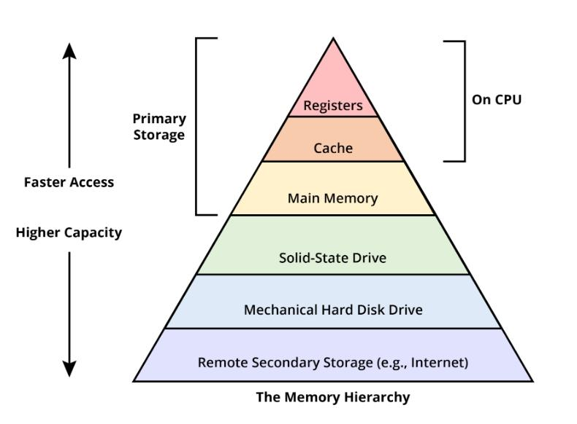

موضح في الصورة الموجودة أدناه.

## **أنظمة التشغيل - Operating Systems**

نظام التشغيل، أو Operating System، هو نوع خاص من برامج الكمبيوتر التي تتفاعل مع الأجهزة الموجودة داخل الكمبيوتر وتتحكم بها‎. وأنظمة التشغيل الثلاثة الرئيسية هي Microsoft Windows و Apple's Mac OS و Linux. تلعب أنظمة التشغيل دورًا مهمًا في طريقة عمل الكمبيوتر وكيفية تفاعلنا نحن المستخدمين معها. ويعمل نظام التشغيل كواجهة للمكونات المادية للكمبيوتر كما أنه يبسط تفاعلاتنا والمعرفة اللازمة لاستجابة الكمبيوتر بالطرق التي نحب. وسنستخدم في هذا الدرس نظام تشغيل الكمبيوتر بالإضافة إلى هاتف ذكي لندرس الذاكرة ودور نظام التشغيل.

### **وحدة المعالجة المركزية CPU**

**تشمل المعلومات النمطية المتعلقة بوحدة المعالجة المركزية (CPU) السرعة القصوى وعدد مراكز المعالجات، والتي لن يطرأ عليها تغيير. وسترى أيضًا معدل استخدام المعالج مقارنة بقدرته، معبرًا عنه غالبًا بالنسبة المئوية.**

**في أجهزة الكمبيوتر التي تعمل بنظام تشغيل Windows، سترى كذلك السرعة الحالية التي يعمل بها المعالج، وهي مختلفة عن السرعة القصوى المعلن عنها. ومن المحتمل كذلك أن ترى عدد العمليات قيد التشغيل وما إذا كان نظام التشغيل قد بدأ هذه العمليات أم المستخدم.**